

**QUALIDADE DE SOFTWARE**

Juliana Santos da Silva

https://github.com/yasharafaella/Relat-rio-Qualitativo

Análise de Qualidade

São Paulo

2021

# RESUMO

Nesse projeto abordamos uma breve analise da cadeira Gamer, nesse conteúdo foi abordado desde a entrega e usabilidade da mesma. Foi descrito se a mesma atende o usuário final com todas as informações que foram descritas na compra, foi testado a resistência e a durabilidade assim como a montagem da mesma.

Foi verificado que a qualidade da cadeira varia muito conforme peso e altura do usuário, havendo divergência no que indica no site da compra e no manual só usuário.

# SUMÁRIO

1. RESUMO 2

2. SUMÁRIO 3

3. INTRODUÇÃO 4

4. O PROJETO 5

4.1 Detalhes do produto ou serviço 5

4.2 Tabela de Análise 5

4.3 Relatório 6

4.4 Evidências 7

4.5 Onde encontrar 8

5. CONCLUSÃO 8

6. REFERÊNCIAS BIBLIOGRÁFICAS 8

# INTRODUÇÃO

Essa análise tem como objetivo mostrar para o usuário a importância de analise um produto ante de a adquiri-lo, as vezes o indicado no site e descrito no manual do cliente não dispõem de todas as informações realmente necessárias.

Causando assim uma compra desnecessária .

# O PROJETO

## Detalhes do produto ou serviço

|  |  |
| --- | --- |
| **Nome do produto ou serviço:** | **Cadeira Gamer Prizer Vermelha** |
| **Fabricante:** | **Basil** |
| **Tempo de uso:** | **1 ano** |
| **Outros detalhes relevantes sobre o produto:** | **Garantia legal 90 dias por defeito de fabricação** |

## Tabela de Análise

|  |  |  |
| --- | --- | --- |
| **Característica** | **Sua percepção** | **Referência da evidência** |
| **Usabilidade:** | - A Cadeira vem embalada corretamente, e as partes em couro, são embaladas em plástico bolhas para evitar arranhões.  - Manual de instrução somente em inglês, dificultando a montagem da mesma. Fazendo a montagem ser realizada seguindo o passo a passo das imagens.  - Não tem manual no site da loja ou vídeo explicativo.  -A montagem é simples, porém para uma pessoa sem muita habilidade dificulta o aperto dos parafusos podendo deixar a cadeira infalsa.  - O nível de regulagem de altura são dois, totalmente baixa ou totalmente alta, não tem meio termo, o que dificulta se a pessoa é alta e tem uma mesa na altura padrão.  - A regulagem de balanço da cadeira nas costas tem três níveis, nível um e dois atende as expectativas, o nível três não é conforme o esperado, mas no manual indica que a mesma sede conforme o uso e peso do usuário |  |
| **Matéria prima:** | - A cadeira é em couro, espuma vermelha faz o assento ficar mais confortável e o couro mais respirável, facilitando em dias mais quentes. |  |
| **Performance:** | - As rodinhas funcionam bem até um certo peso.  - O manual informa que a cadeira aguenta até 150 quilos, mas a espuma fica mais dura com peso acima de 90, fazendo ficar um pouco desconfortável.  - Os braços são estofados e em couro conforme a descrição no site, altura boa para descansar os braços.  - O encosto de cabeça é extremamente confortável, atende bem para uma pessoa de até 1.70 acima disso fica desconfortável. |  |
| **Design:** | - Material em couro sintético  - O designer da cadeira é moderno e com detalhes em espuma vermelha, se destacando no couro.  - A costura da cadeira é bem forte, linhas ficam a mostra para dar realce na aparência e design da cadeira |  |
| **Observações:** | - Especificação de elevação de gás: 100 mm, preto  - Densidade: Assento 60kg/m + Encosto 28kg/m  - Rodinhas: Rodízio em nylon 50mm - Descanso de pé: Não |  |

## Relatório

Analisado: Cadeira Gamer

* Usada de quatro a cinco vezes por semana por 08:00 diárias
* Usada em residência por apenas uma pessoa
* - A cadeira não é indicada para pessoas com altura igual ou menor a 1.50, pois não irá se ajustar à coluna e nem alcançar o encosto da cabeça.

## Evidências

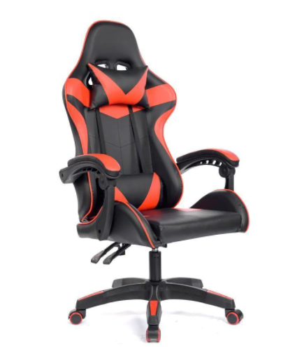

## Onde encontrar

Produto pode ser encontrada em loja Virtual.

https://www.extra.com.br/cadeira-gamer-prizi-vermelha-pz1005-1513999299/p/1513999299?utm_medium=cpc&utm_source=GP_PLA&IdSku=1513999299&idLojista=11578&utm_campaign=sazo_apostas-conv-3p_smart-shopping&gclid=CjwKCAjwjJmIBhA4EiwAQdCbxny6zoTtP1IYjG_sxMZ1nFDI8u91pmgnlKnGOdXVosQxclyuFJVclRoCixYQAvD_BwE

# CONCLUSÃO

Podemos concluir que um produto adquiro pela internet, deve ser bem pesquisado e analisado avaliações de outras pessoas, para saber se realmente irá atender a minha necessidade, pois as vezes o descrito no site da compra condiz com que está descrito

# REFERÊNCIAS BIBLIOGRÁFICAS